

**Ejercicio con Turtle**

MATERIA

Dinámica y Control de robots

DOCENTE

Carlos Enrique Moran Garabito.

ALUMNOS

**Luis Martin Santoyo Mujica**

**José Guadalupe Barrios Sanchez**

**Ricardo Israel Macías Cisnado**

**Josué Adrián Moreno Martínez**

Tlajomulco de Zúñiga, Jalisco, mayo de 2019

**I. Objetivo.**

Visualizar en ROS y turtlesim el movimiento por nodos de turtle en Ubuntu.

**II. Materiales:**

* Computadora con Ubuntu previamente instalado (máquina virtual/partición).
* Conexión a Internet

**III. Procedimiento.**

**Primer Paso:**

Hora de correr ROS y Turtlesim.

* Para esto, es necesario ingresar el siguiente comando a la terminal de Ubuntu.

Comando para correr ROS 🡪 roscore

* Para el caso de Turtlesim, es necesario ingresar los siguientes comandos a la terminal de Ubuntu.

Correr tuertlesim 🡪 rosrun turtlesim turtlesim_node

Mover turtlesim con el teclado 🡪 rosrun turtlesim turtle_teleop_key

* Por último, ingresaremos los siguientes comandos para ordenar a turtle por medio de nodos, para generar movimientos de manera autónoma.

rostopic pub /turtle1/cmd_vel -r 10 geometry_msgs/Twist ‘{angular: {z: 0.5}}'

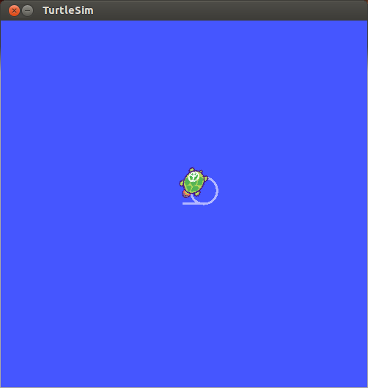

**Imagen 1. El siguiente comando es utilizado para generar círculos de manera autónoma.**

1. **Resultados:**

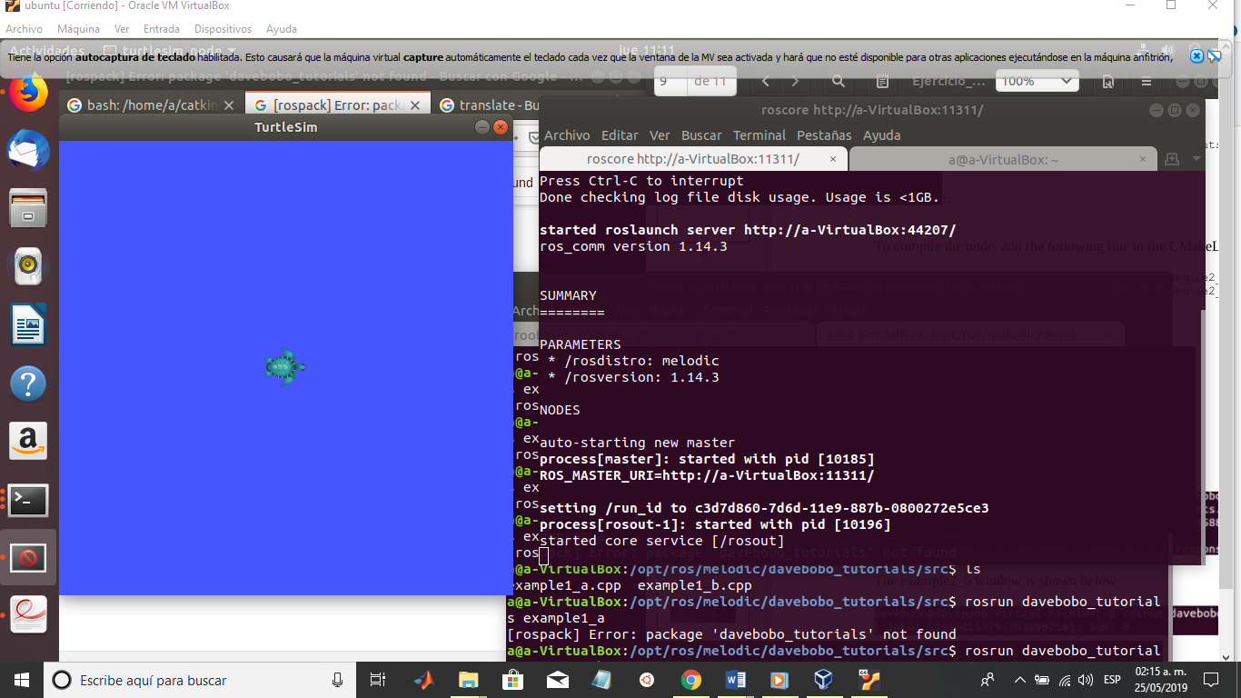

**2.2 Imagen del resultado final de la practica**

En la Imagen 2 se muestra el resultado del procedimiento antes mencionado, el cual, al ser realizado, se tuvieron muy pocos inconvenientes de los cuales se pueden mencionar, algunos como errores en la línea de comando, con los cuales entorpecía la instalación de ROS, quitando este error se puede decir que con el desarrollo de esta práctica se aclara más el conocimiento del programa ROS para futuras prácticas.